**TABLEAU**

**16_05_2023**

**BUMP CHART**

siralamanin nasil degistiginin analizini yapmaya yarar

performans ya da popularite gibi parametrelerle kiyaslayarak trendleri anlamak icin

belli bir kategorinin digerlerine gore nasil degistigine bakilabilir

yillar icerisinde nasil degistigini de izlememizi saglar

mesela pazar payinin nasil degistigini ve takim performansinin nasil degistigini anlamamiza yarar

gelecekteki egilimleri tahmin etmek icin onemli bir insight saglar

finansal performans degerlendirmelerinde ve kategorilerin gelisim analizinde kullanilir

firmalara rapor hazirlarken kullanilan analizlerden biridir.

Ex. satislarin yillik bazda nasil degistigine bakalim. alt-kategorinin popularitesini izleyelim

columns--> order date

rows--> sales

color--> sub-category

grafiklerin ust uste cakistirilmasinin gorsellestirilmesi halidir bir acidan bump chart.

2014 yili icin, 2015 yili icin ayri ayri gormek istiyorum.

Sales menusunden--> **Quick Table Calculation--> Rank**

(1'den 17'ye siralayarak goster demis olacagiz)

**Quick Table Calculation**--> **compute using -->subcategory**

(burda simdi kategorik bir siralama var.)

sonra rowsa tekrar sales atiyorum

ayni islemleri bunda da yapiyorum

marks cart'ta sales-2'nin grafik turunu circle yaptim.

**2 grafigi birbiri ile cakistirmak icin:**

**1. dual axis 2. syncronize axis diyecegim**

eksenler acisindan cakistirma yapmam gerekecek simdi:

sales menusunden **dual axis** yapacagim. bunun uzerinden digerine gidecek, yani alttaki uzerinden usttekine gidecek. Genel usul alttaki uzerinden usttekine gitmektir.

**cakistirmalardaki sorunu gidermek icin:**

grafigin ustune gel **syncronize axis** yap

**Sales rakamlari gorunmesi icin:**

sales'in labelin icine attim. ama gelen sayilar siralanmis halde degil. ayni iki islemi label'a attigim sales'a da yapacagim.

1. **quick calculation --> rank** ve
2. **compute using -->subcategory**

simdi label'a gel, -->Alignment'tan --> vertical and horizontal olarak ortala.

**Siralamasini duzenlemek icin:**

edit axis--> scale--> reverse diyerek de siralamasini da duzenlemis oldum.

CTRL+SHIFT ile de ayni anda birden fazla highlight da yapabiliyorum.

**Highlight icin:**

marks carttaki sub-category kismindan, show highlighter kismini tikla

highlight penceresi cikiyor, hangisini tiklarsam sadece onu cikariyor

**Analytics**

Analytics bolumu

columns--> category sub_category

rows--> sales

Anaytics bolumune gec

aktif bolgeler su anki grafige gore uygun olanlar.

**constant line-->** tum tabloya sinir cizgisi cekmek icin kullanilir. cikan pencerede getir birak

values soracak--> ona da 100000 dersen sinir cizgisi cekmis olursun 100000'e. (100K da kabul ediyor) cikan cizgiye gelip edit diyerek cesitli makyajlar yapabiliyorsun. kesikli renkli cizgi, yeni bir sinir value gibi. cizgiye disariya surukle birak yaparsan cizgiyi silmis olursun

**reference line-->** iceri atinca 3 secenek veriyor, table, pane, cell seklinde.

table--> komple bir cizgi ceker

pane--> senin sectigin bolumlere gore cizgi ceker

cell--> her birine cizgi ceker

(mesela reference line sum sales, avarage der ve pane yaparsam herbir altkategorinin ortalamasi icin cizgi ceker. mesela furniture icin, technology icin ve office supplies icin 3 tane ceker.

edit reference line--> label kismina value dersen, valuelarini yazdirir cizgilere

cizginin gececegi yeri bir parametreye bagli olarak da belirleyebilirsin, label--> computation dersen

editin yaninda formata tiklarsan, yine cizgiyle ilgili ayarlara ve renk ayarlarina ulasabilirsin

fill secenegi de var arka plani baska bir renkle doldurabilirsin

average line'a sag tiklarsan remove secenegini de gorursun.

**reference band-->**  cikan pencereden aralik belirliyorsun. bu bir vurgu aslinda.

satis hedeflerin ile ilgili, deney sonuclarinin standart araligi ile ilgili band olabilir

band icin, band from ve band to seceneklerini seciyorsun

band from icin average secebilirsin mesela

band to icin max secebilirsin

**confidence interval**-->guven araligi, CI

%95 guven araligi ya da %90 guven araligi ifadesi kullanilir. modelimizle ilgili tahmin yaparken, su degerinin su aralikta olmasini %95 guven araliginda tahmin ediyoruz deriz mesela.

grafige average with 95%CI atarsam:

ortalamanin belli bir araliginda band atar ve guven araligi belirlemis olur.

edit dersem cesitli guven araligi degerleri verebilirim.

**box plot yapimi:**

su an mesela, box plot pasifte, analytics kismi bize box plot imkani vermiyor. aggregate data var cunku burda. aggregatei bozmam lazim box plot yapabilmek icin.

analysis--> aggregate measure'i kaldir

grafik turu--> circle

detailse--> state'i at

box plot'u cell'e at.

Analysis'den aggregate measure'u tekrar tickle

box plot'a tikla formata kismina gel:

box plot secili iken, format box-and-whisker bolumunden whisker'lari kalin yapabilirsin/opacity artirabilirsin/renk degistirebilirsin/borderi kalinlastirabilirsin

**Trendline**

columns--> order date--> continous month

rows--> sales

anayltics--> Trend line

secenekler,-->linear, logoritmik, exponential, polynomial

**Forecast**

Columns--> Month(continous)

Rows--> sales

Analytics-->Forecast

bunun devami nasil olabilir diye tahmin etmemizi saglayan bir cizgi

ozellikle zaman serisi cizgilerinde guzel degerlendirmeler yapilabilir

ortalama olarak su cizgide olacagini tahmin ediyorum ama su aralikta degisebilir.

forecast kismina tiklayinca forecast options cikiyor.

forecast options'dan,

exactly--> 6 months dersen mesela

6 aylik tahmini almis oluyorum.

bir de trendline atarsan, 2 tane trendline getirir

biri actual biri estimated kisminin trendline'i olur.

**JOIN**

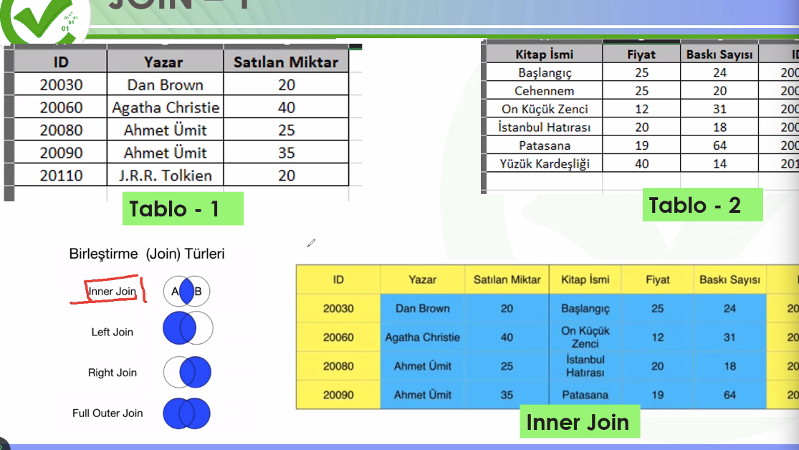

**Join physical layer**'da gerceklesir. Datasource'tayken, logical layer'a cift tiklayinca Physical layer'a geciliyor.

tablo2'yi tablo-1'in yanina getirsem join, altina getirirsem union yapar.

physical layer'a gecmeden tablo-2'yi getirirsen o zaman sadece "blending" olur. yani sadece relation kurmus olursun.

tablo-2'yi yanina getirdigimizde, join yapti. kume kesisim gorseli gorunuyor, ona tiklarsan, left join, inner join seceneklerini secebilirsin. burda ID'leri kendi yakaladi ama her zaman yakalayamayabilir, bu sefer kendin ne uzerinden join yapsin secerek tanimlayabilirsin.

joinleyince yeni bir tablo olustu

sheet'teki search yanindaki ok isaretinden group by folder yap gorunumu sadelestir.

**LEFT JOIN**

data source'a gel, tabloya cift tikla, inner joini degistir left join yap. o zaman sol tarafin tamamini alacak, sagdaki tablonun ise tablo1 ile kesisimini getir, karsiligi olmayanlari null dondurecek.

**Iki datasetini birlikte baglamak:**

datasource'da 2 dataset baglayacagim:

sales meta -->excel olarak bagliyorum

add diyorum.

**product meta csv** dosyasini da--> **text-file** olarak bagliyorum

once satislari atiyorum -->physical layera geciyorum

yanina meta product atiyorum

**left join** yapiyorum--> ama otomatik ne uzerinden baglayacagini bulamadi birinde turkce karakterle yazildigi icin.

ben de **urun ID** olarak seciyorum ikisinde de ve otomatik olarak left join yapmis oluyor.

satislar solda oldugu icin once satislari attim, onun uzerinden birlestirmis oldu. product metadan sadece kesisimleri getirdi.

**Blending**

Zeki birlesim yapmak icin kullaniliyor. Join gibi bir islem yapiyor. relational bir durum vardir.

**join--> physical layer'da**

**blending--> logical layer'da gerceklesir.**

farkli veri kaynaklarindan gelen verileri yanyana gormek istedigimizde kullaniriz blendingi

veri kaynaklari arasinda ortak bir alan olmasa bile yanyana getirip koyabiliyor

join'de neyin uzerinden birlestirecegini belirlemen gerekir.

icerigin ayristirilmasi gerektigi zaman blending kullanilabilir.

join'i iki farkli datasetini ortak sekilde tek tablo olarak kullanmak istegimde kullanirim.

kapsamli analiz icin de joinin faydasi olabilir.

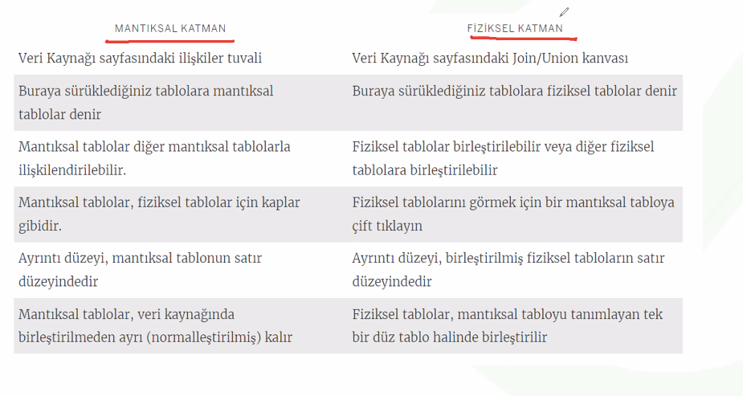

Tablolar arasinda ayrinti duzeyi farki varsa, biri ayda bir tutulmus bir dataseti digeri ise gunde bir tutulmus dataseti ise mesela, data kaybi olmamasi icin blending tercih ederiz.

**Ex:** Birinci tabloda, calisan adi, maasi, departmanti var. Ikinci tabloda da calisanlarin performanslarini tutuyoruz diyelim. **Blending** kullanirsam, her datayi birlestirerek getirir. Blendingde veri kaybi da olmaz. Dolayisiyla dinamik bir yapidir. **Join** icin iki tabloda ortak bir sutun olmasi gerekirdi, bunun uzerinden ancak join yapabiliyor cunku.

Blending once aggregate sonra combine ediyor denebilir.

Blending on the fly ve smart

View alaninda anlik olarak update edilen bir join islemi de denebilir